**Златински Кирил ПИ18-1 СР8 Вариант 10.**

**Проверка гипотезы о среднем значении**

Н0:a=a0

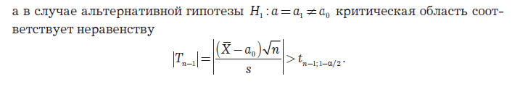





|Tn-1|= ABS((9,73-9,3)*Корень(16)/0,89)= 1,93258427

tn-1;1-a/2 =СТЬЮДЕНТ.ОБР(1-0,05/2;16-1) = 2,131449546

Наблюдаемое значение статистики критерия не попадает в критическую область и это дает основания принять гипотезу Н0 на 5% уровне значимости.